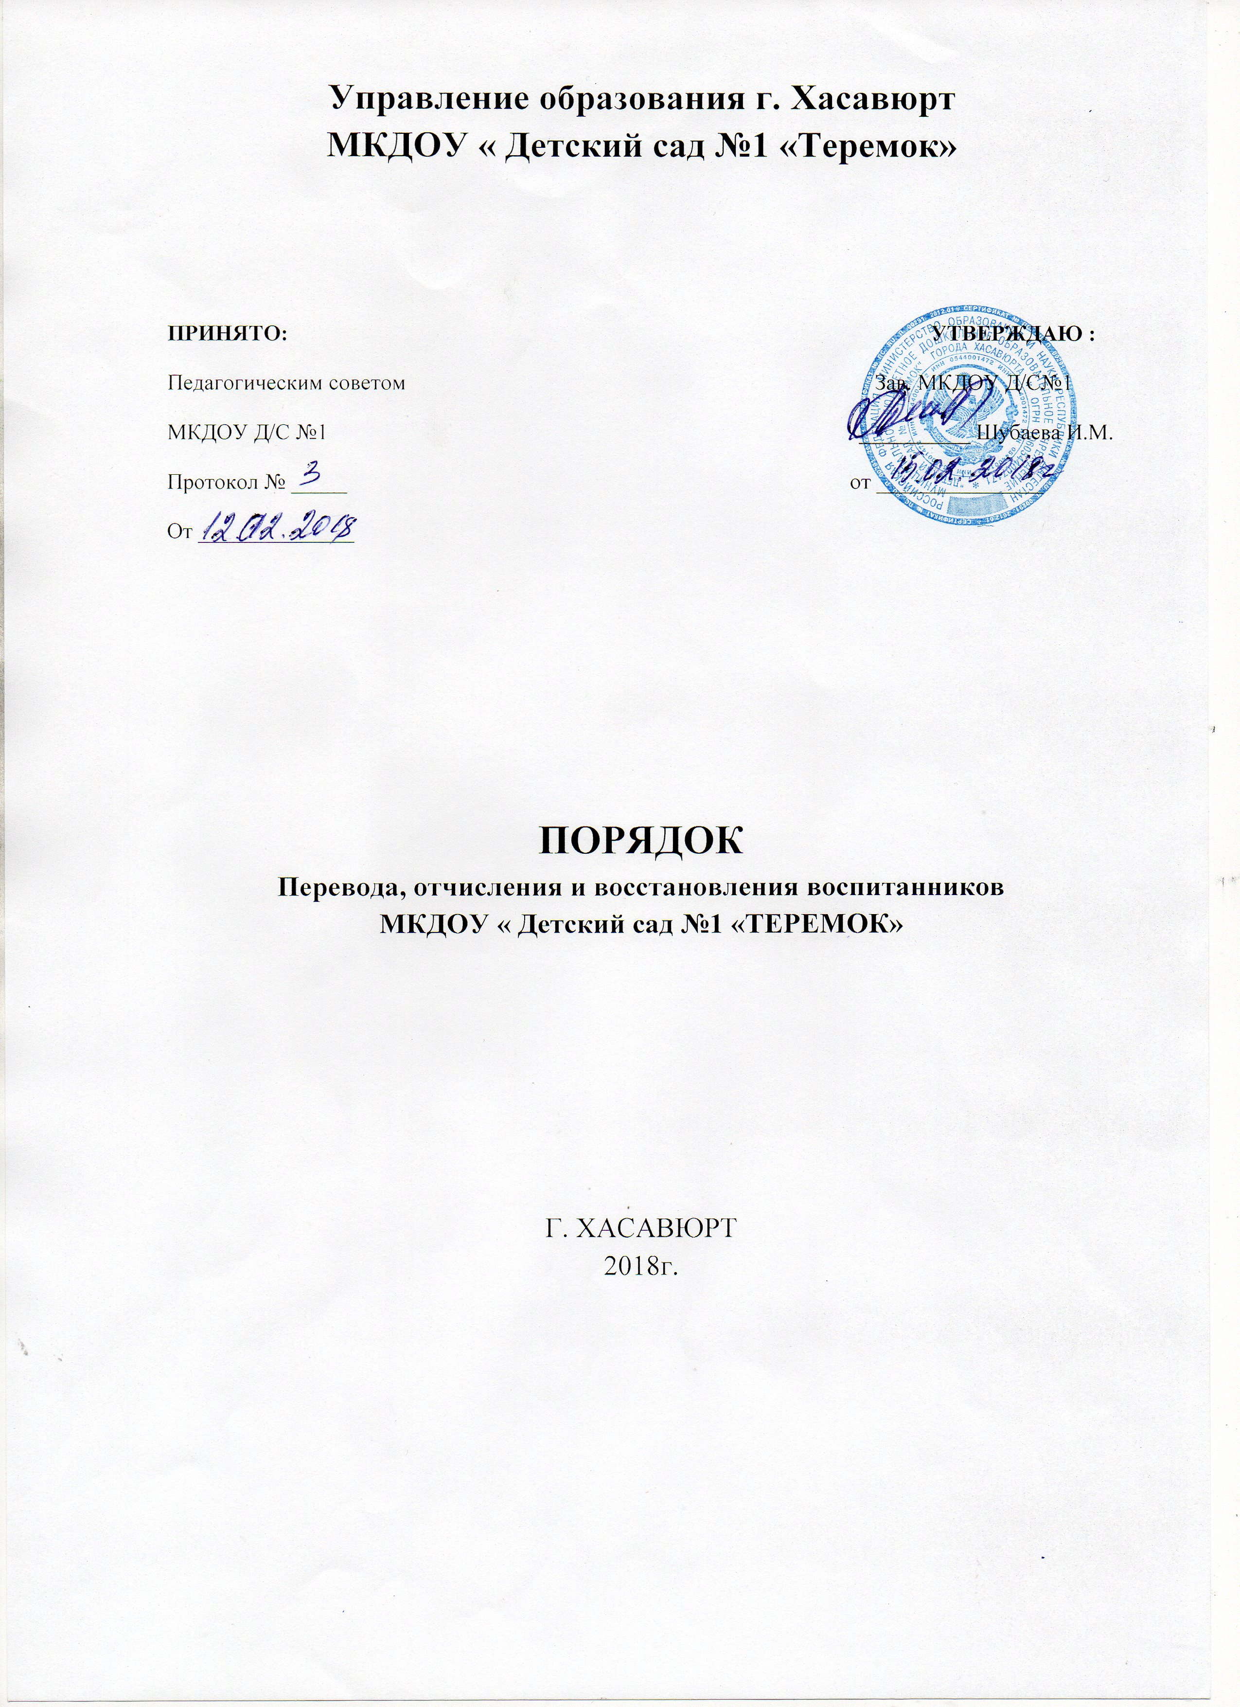

- Общие положения
1.1. Настоящий Порядок разработан в соответствии с Федеральным Законом от 29.12.2012 года № 273-ФЗ «Об образовании в Российской Федерации», Административным регламентом предоставления муниципальной услуги «Прием заявлений, постановка на учет и зачисление детей в муниципальные образовательные учреждения, реализующие основную общеобразовательную программу дошкольного образования (детские сады)», Уставом МКДОУ «Детский сад № 1 «Теремок»
1.2. Данный документ регулирует порядок и основания перевода, отчисления и восстановления несовершеннолетних обучающихся (воспитанников) муниципального казенного дошкольного образовательного учреждения «Детский сад № 1 «Теремок»
Порядок и основания для перевода воспитанников
2.1. Перевод несовершеннолетнего обучающегося (воспитанника) в другое образовательное учреждение может быть:
- по заявлению родителей (законных представителей) несовершеннолетнего обучающегося (воспитанника), в том числе в случае перевода обучающегося несовершеннолетнего (воспитанника) для продолжения освоения программы в другую организацию, осуществляющую образовательную деятельность;
- по обстоятельствам, не зависящим от воли родителей (законных представителей) несовершеннолетнего обучающегося (воспитанника) и ДОУ, осуществляющего образовательную деятельность, в том числе в случаях ликвидации организации, осуществляющей образовательную деятельность, аннулирования лицензии на осуществление образовательной деятельности;
- на основании медицинского заключения о состоянии здоровья ребенка, препятствующего его дальнейшему пребыванию в ДОУ;
- на основании заключения психолого-медико-педагогической комиссии о необходимости перевода воспитанника в группу компенсирующей направленности и направлении воспитанника протоколом автоматического комплектования в другое ДОУ, имеющее групп компенсирующей направленности..
2.2. Основанием для перевода являются: протокол автоматического комплектования ДОУ города, заявление родителя (законного представителя) воспитанника об отчислении из контингента воспитанников ДОУ, распорядительный акт (приказ заведующего) ДОУ о переводе воспитанника.

- Порядок отчисления
3.1. Основанием для отчисления воспитанника является распорядительный акт (приказ заведующего) ДОУ, осуществляющего образовательную деятельность, об отчислении. Права и обязанности участников образовательного процесса, предусмотренные законодательством об образовании и локальными нормативными актами ДОУ, прекращаются с даты отчисления воспитанника.
3.2. Отчисление воспитанника из дошкольных групп может производиться в следующих случаях:
- связи с получением образования (завершения обучения) и достижением воспитанником возраста для поступления в первый класс общеобразовательной организации.
- по заявлению родителей (законных представителей) в случае перевода воспитанника для продолжения освоения программы в другую организацию, осуществляющую образовательную деятельность;
- по обстоятельствам, не зависящим от воли родителей (законных представителей) воспитанника и ДОУ, осуществляющего образовательную деятельность, в том числе в случаях ликвидации организации, осуществляющей образовательную деятельность, аннулирования лицензии на осуществление образовательной деятельности.

- Порядок восстановления в ДОУ
4.1. Воспитанник, отчисленный из ДОУ по инициативе родителей (законных представителей) до завершения освоения образовательной программы, имеет право на восстановление, по заявлению родителей (законных представителей) при наличии в учреждении свободных мест.
4.2. Основанием для воспитанника является распорядительный акт (приказ заведующего) ДОУ, осуществляющего образовательную деятельность, о восстановлении.
4.3. Права и обязанности участников образовательного процесса, предусмотренные, законодательством об образовании и локальными актами ДОУ возникают с даты восстановлении воспитанника в ДОУ.

